|  |  |  |
| --- | --- | --- |
| ”A” Voorstelling Bedrijf | |  | | --- | | Stad antwerpenhttps://www.antwerpen.be/nl/overzicht/atypisch |   ‘stad antwerpen’ Antwerpen kan voorgesteld worden door 4 grote thema’s:  Creatieve stad  Innovatieve kennisstad  Metropool op mensenmaat  Stad aan de stroom |

### Voorstelling project

Antwerpen wilt zich promoten als echte studentenstad zoals onder andere Leuven, Brussel en Gent.  
Ze mikken hierbij niet op de typische ‘feester’, maar eerder op studenten die zich in de categorie ‘planner’ of ‘ontdekker’ bevinden.

In dit project willen we naar voor brengen wat Antwerpen onderscheidt van andere steden.

Hoe maken we de troeven van de stad kort en krachtig kenbaar aan de buitenwereld?

En hoe zorgen we dat de website die boodschap klaar en duidelijk draagt?

De sterke punten die we in de verf willen zetten zijn: Opleiding eerst, pendelaars, WAK , het feit dat Antwerpen een echte stad is, en niet enkel een studentenstad die buiten het schooljaar niet leeft, werkgelegenheid, kwaliteit.

Antwerpen wilt studenten een mooi overzicht geven van de mogelijke studierichtingen.   
Zij moeten de mogelijkheid hebben om de verschillende studierichtingen te kunnen zoeken.   
  
Ook doormiddel van een game wilt Antwerpen studenten op een speelse en originele manier kennis laten maken met de stad. Het spel zal gepromoot worden op de website via een download-link.

De **doelgroep** is uiteraard studenten die afgestudeerd zijn van het middelbaar, studenten die al een opleiding achter de rug hebben of studenten die naar een andere opleiding zoeken.  
Ook wil Antwerpen zich richten op pendelaars en de opties die zij aanbieden.

Zoals eerder vermeld wilt Antwerpen zich vooral focussen op de planner en niet zo zeer het feestbeest.  
Ze willen laten zien dat er na hun studies werkgelegenheid is, aangezien Antwerpen een ‘echte’ stad is die leeft.

**Op de website zullen deze zaken terug te vinden zijn:**

* Ontdekken van de stad als student
  + Places to eat – brain food
  + Places to see
  + Places to study
* Nieuws berichten en aankondigingen van evenementen
* Info (Richtingen overzicht, waarom Antwerpen als stad aantrekkelijk is om te studeren)
* Een chat-service waarbij geïnteresseerde studenten met vragen kunnen praten met studenten die al op school zitten in Antwerpen. (extra)

### De Gebruikers

* **Admin**
  + Admin kan nieuws toevoegen
  + Admin kan voorstellen van artikels van hulpstudenten toestaan
  + Moet kunnen inloggen
* **Hulp student** (website hulpjes, voorstellen indienen, chatten indien mogelijk)
  + Mogen dingen voorstellen die dan op de website terecht kunnen komen, mits approval van Admin
  + Moeten kunnen chatten met admin/studenten
  + Moet kunnen inloggen
* **Studenten**
  + Naam, email, wachtwoord, zodat spam geblokkeerd kan worden.
  + Moet kunnen chatten
  + Moet kunnen inloggen

### Wireframes

HOME

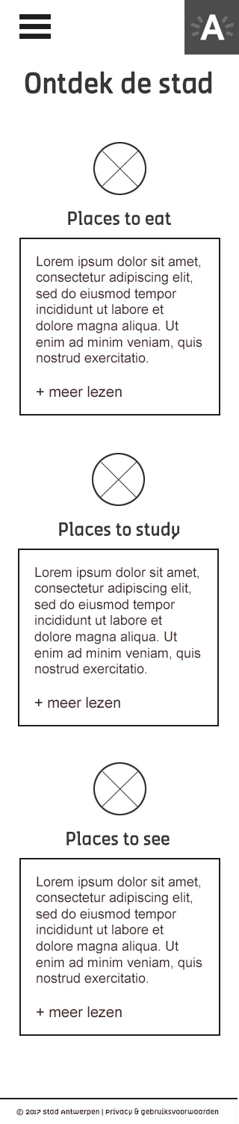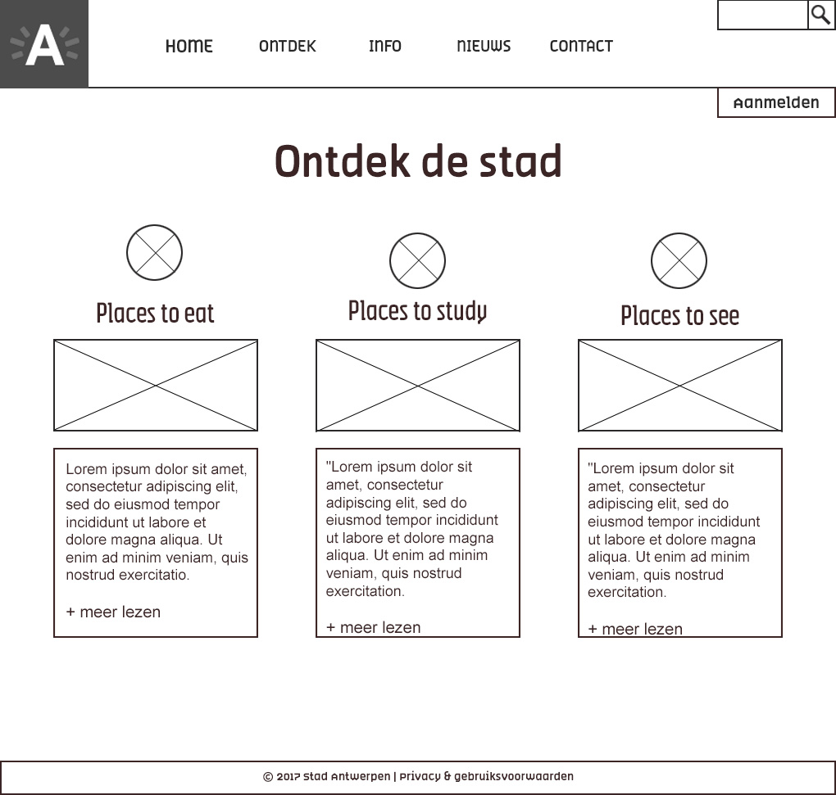ONTDEK

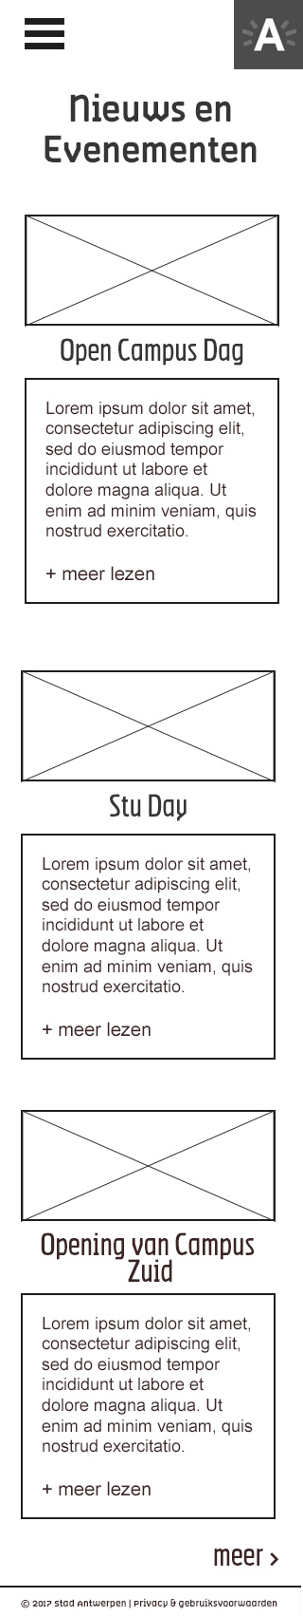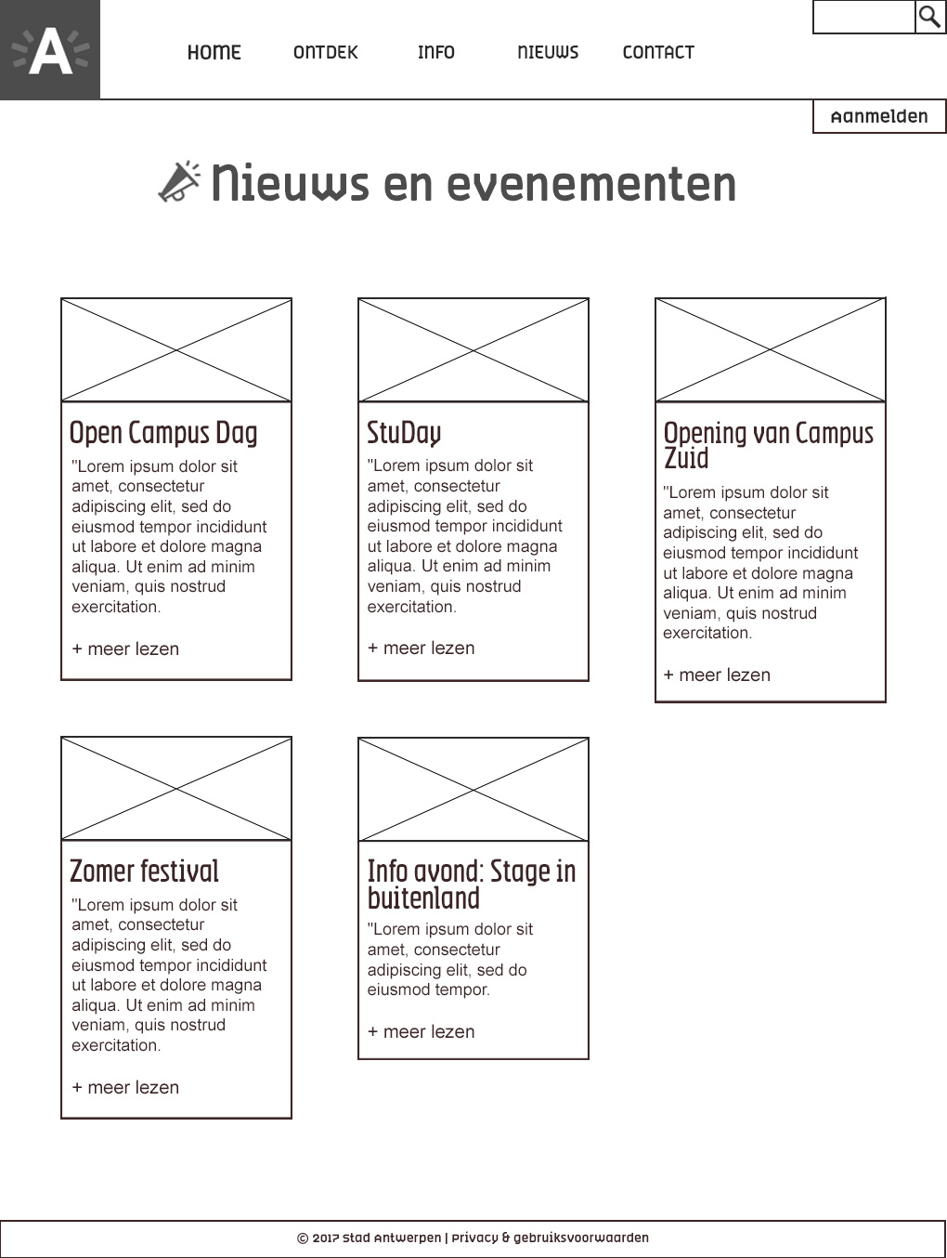NIEUWS en EVENEMENTEN

CONTACT

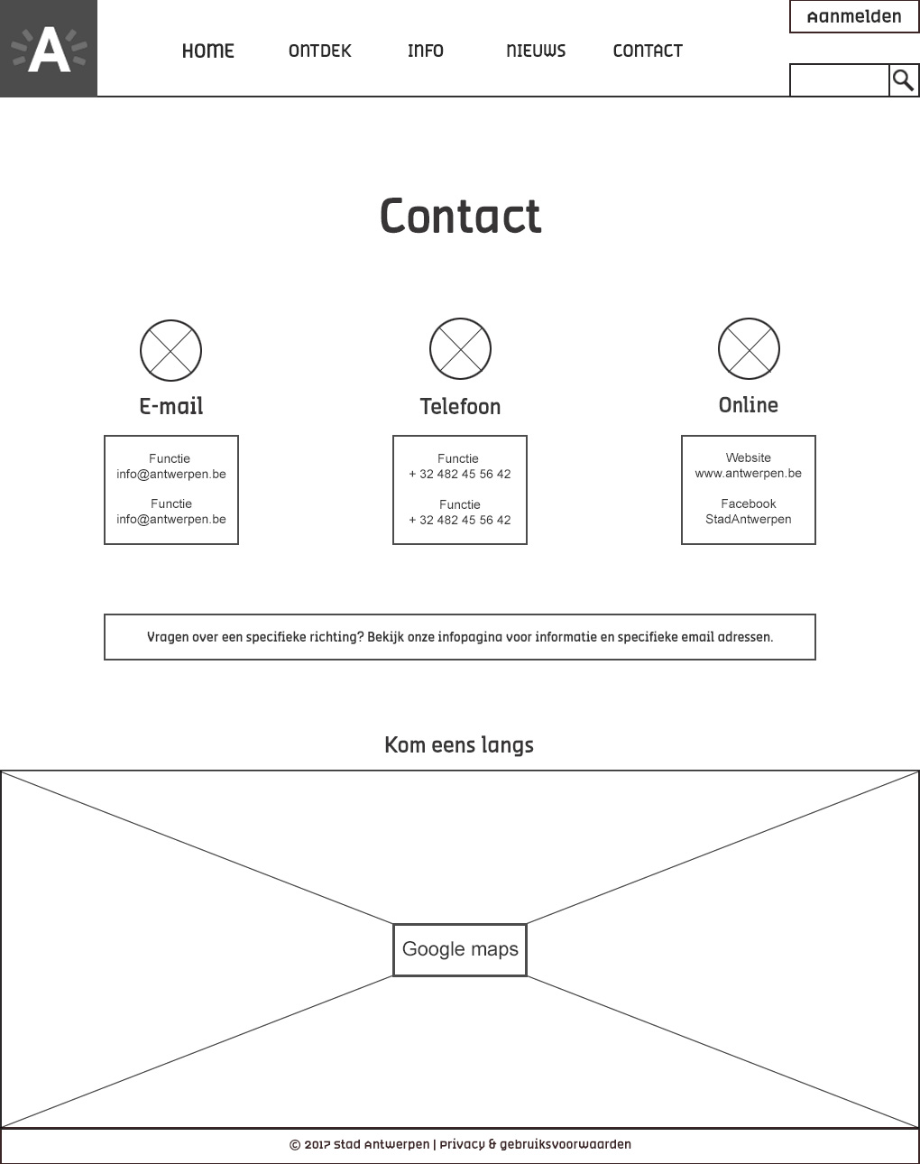

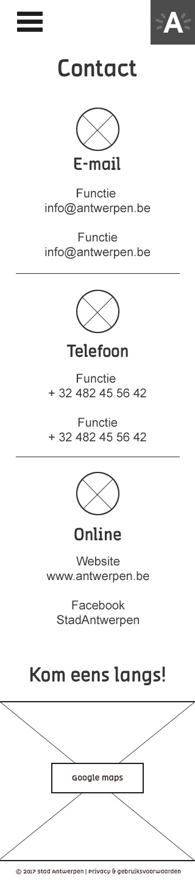

AANMELDEN

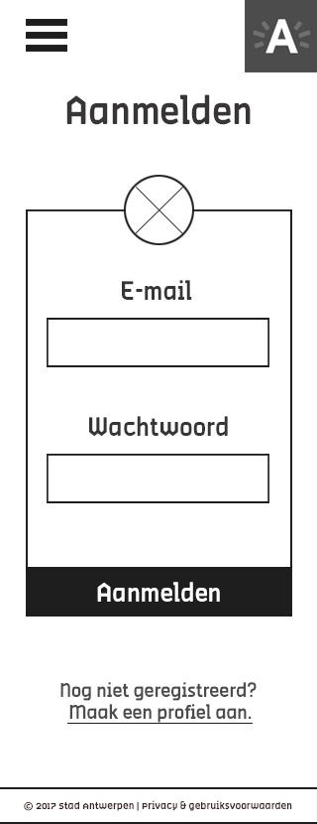

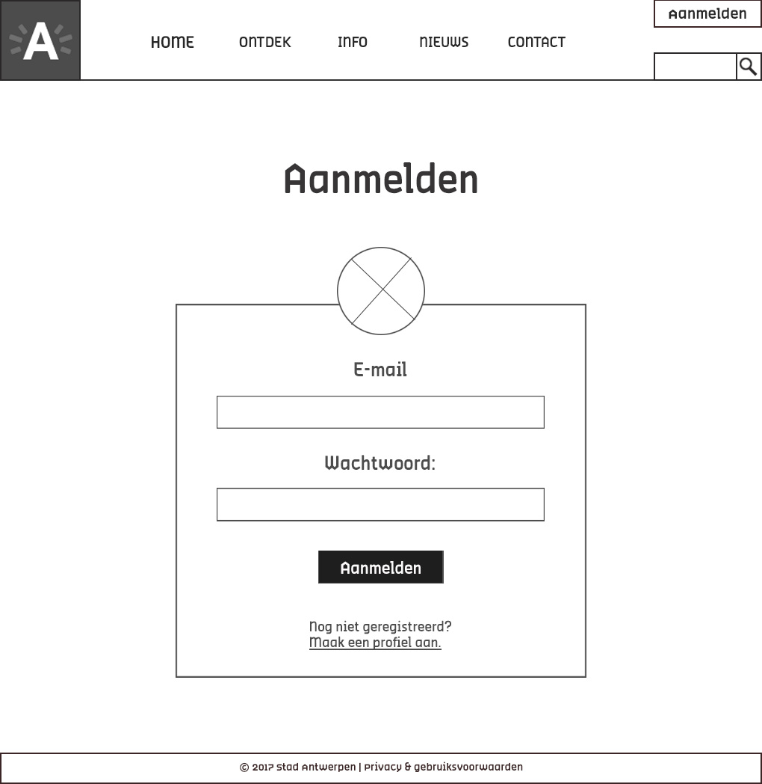

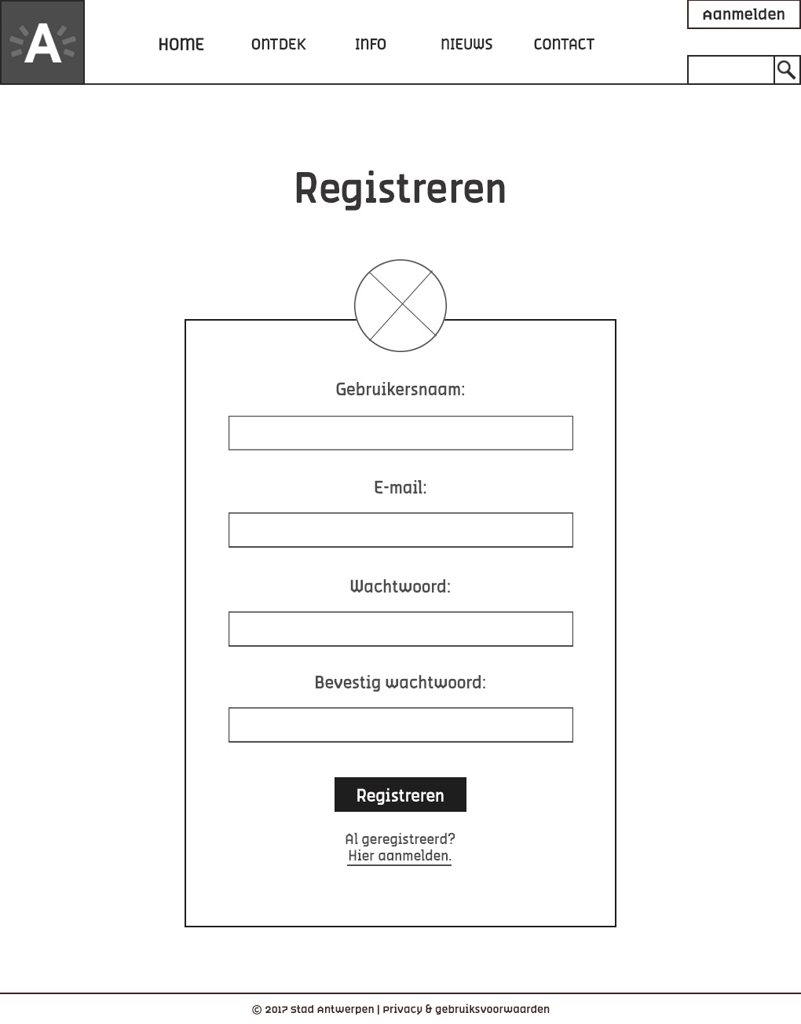REGISTREREN

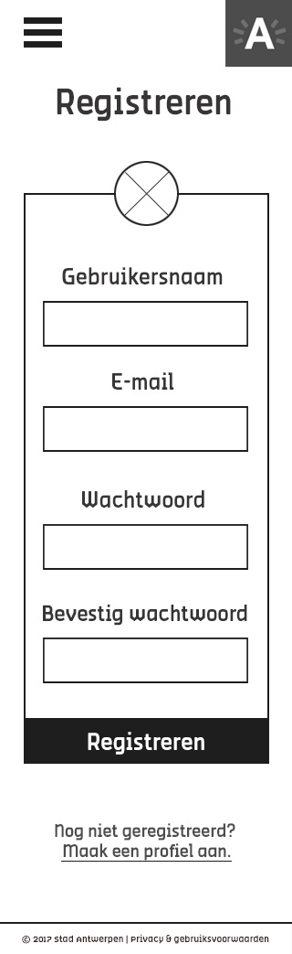

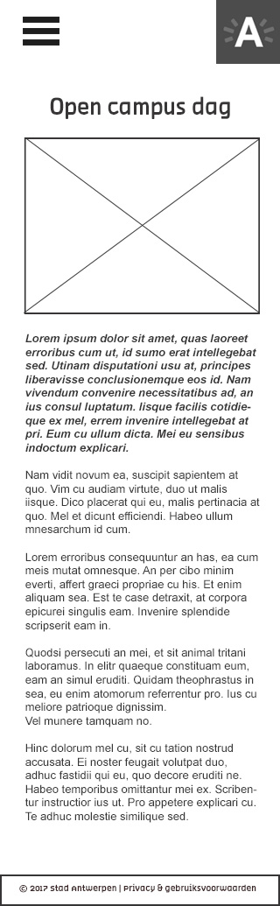ARTIKEL OF NIEUWSBERICHT

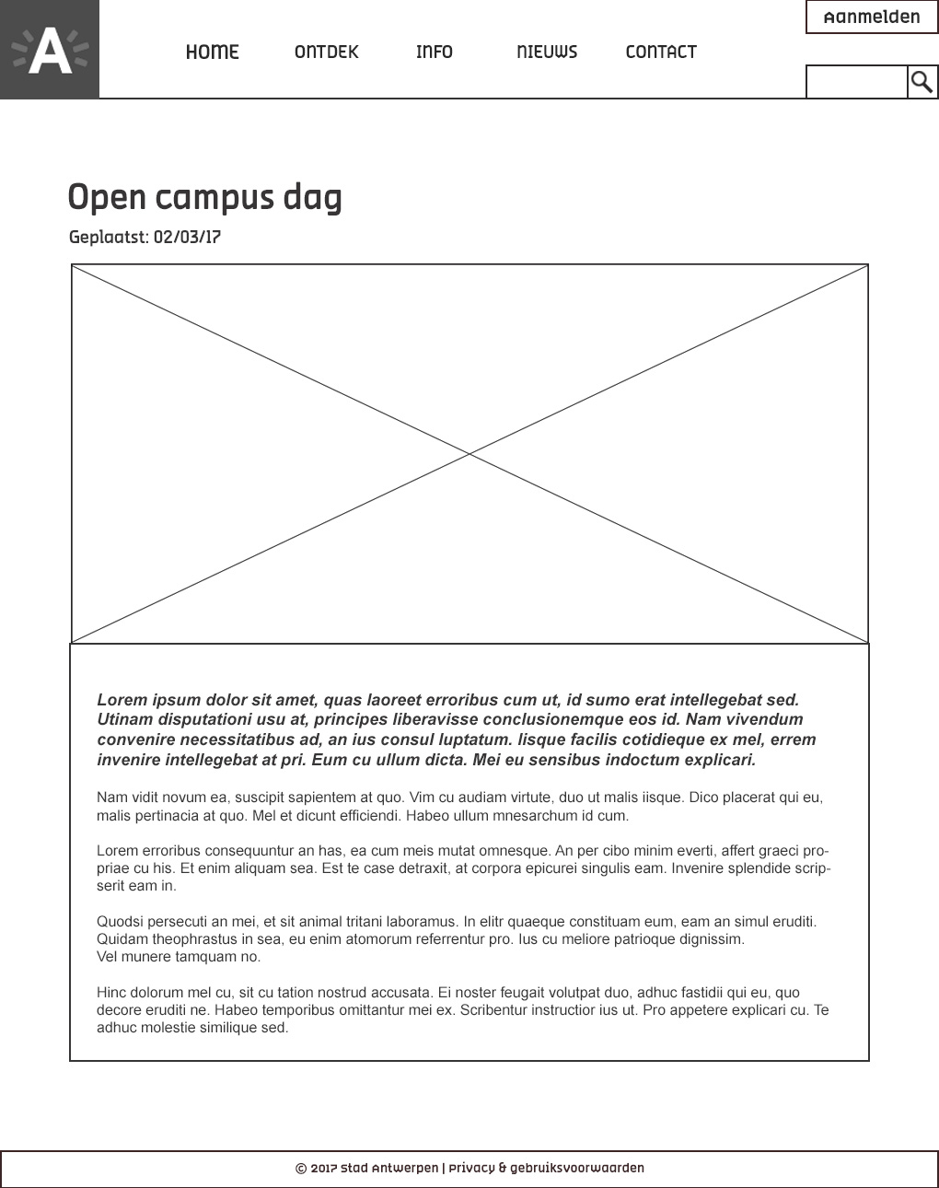

TESTIMONIAL

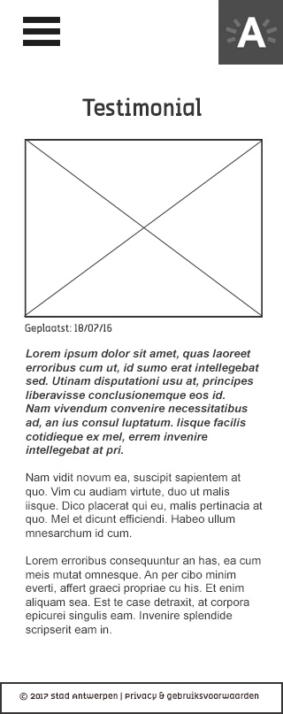

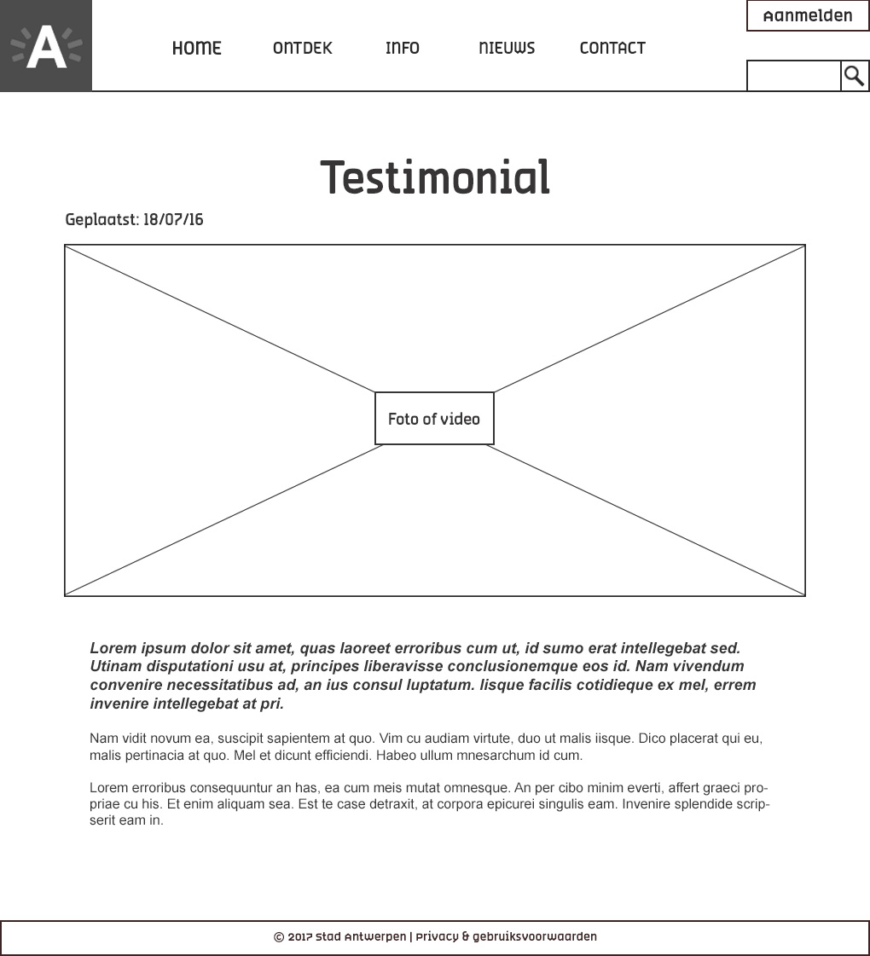

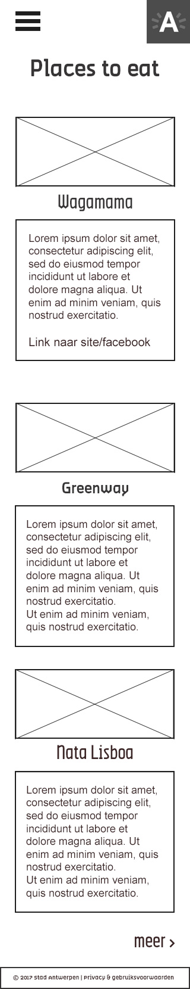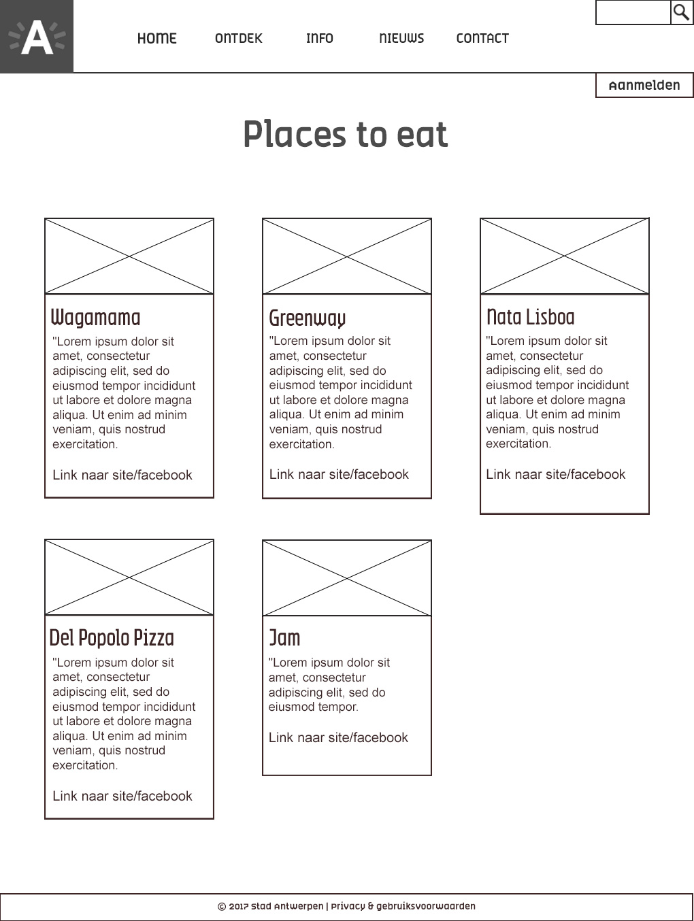Places to eat, see, study

### Sitemap

